**TRƯỜNG ĐẠI HỌC BÁCH KHOA HÀ NỘI**

**VIỆN ĐIỆN**

**\*\*\***



**Nhóm Sinh Viên Thực Hiện:**

**-Nguyễn Sĩ Hà MSSV:20173817**

**-Nguyễn Tùng Dương MSSV:20177030**

**-Nguyễn Thành Công MSSV:20173695**

**-Lê Duy Huy MSSV:20173957**

**-Nguyễn Tiến Thảo MSSV:20174229**

**-Hoàng Văn Hiệu MSSV:20173883**

**-Vũ Đức Mạnh MSSV:20174048**

**-Nguyễn Văn Du MSSV:20173744**

**-Trịnh Văn Hùng MSSV:20173932**

**Phần I:Lưu Ý Khi Làm Bài Động Cơ Một Chiều**

1. **Chuẩn bị thí nghiệm:**

* Đọc kỹ hướng dẫn thí nghiệm.
* Chuẩn bị đầy đủ phần lý thuyết. (Các công thức tính toán, bảng số liệu tính toán và đồ thị đặc tính cơ lý thuyết)

**Chú ý:** Đồ thị đặc tính cơ lý thuyết yêu cầu vẽ theo số liệu trong bảng tính toán và cần vẽ với tỷ lệ chính xác

*Lưu ý khi vẽ đồ thị đặc tính cơ lý thuyết:

- tránh vẽ nhầm đường đặc tính cơ với đường đặc tính cơ điện

- tỉ lệ giữa các điểm trên mỗi trục tọa độ nên lấy đúng nhất có thể

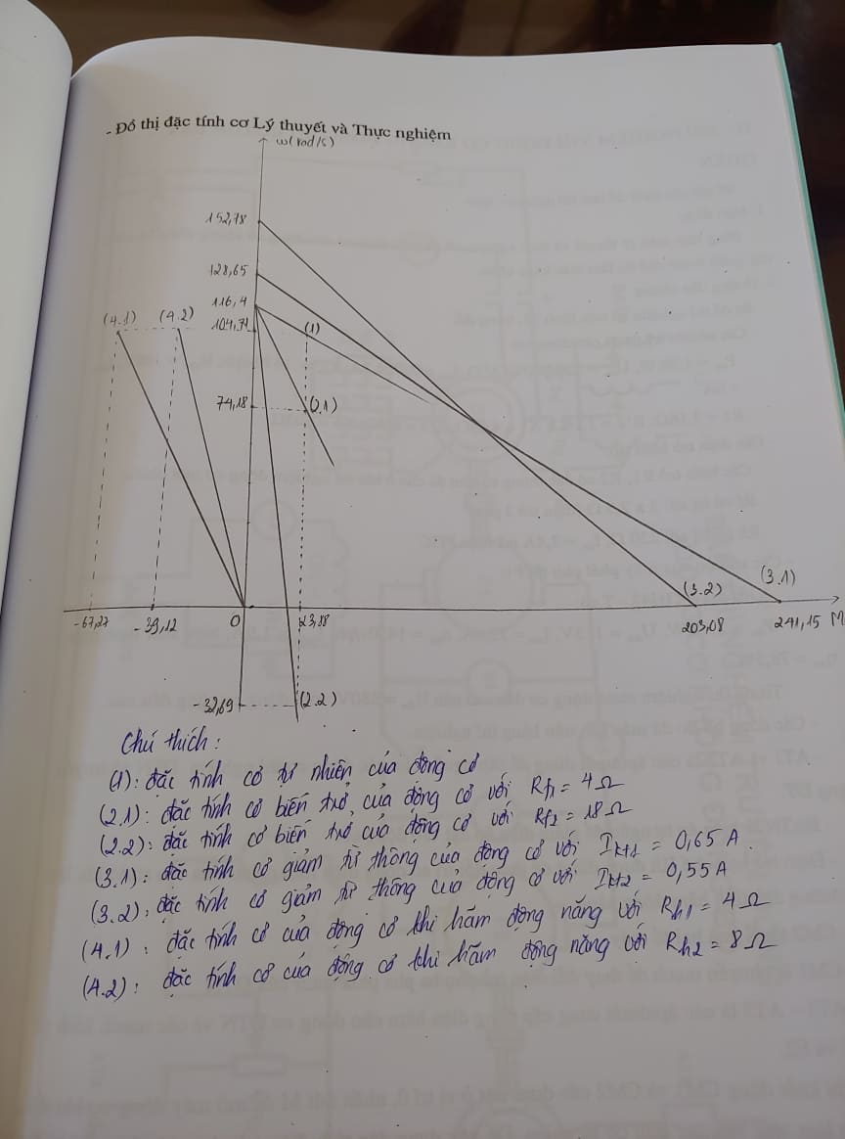

1. **Các bước mở máy:**

Khi khởi động CM1 ở vị trí 0, CM2 ở vị trí 8

* B1: mở máy tổ máy tốc độ không đổi F2-ĐT: đóng AT5 -> giảm nhỏ VR4 -> đóng AT4
* B2: Mở máy tổ máy thí nghiệm: đóng AT2 -> đóng AT1 -> nhấn M -> đóng AT3
* B3: Hòa đồng bộ 2 tổ máy: điều chỉnh VR4 để điện áp 2 tổ máy V1=V2 thì đóng CM3
* Xây dựng đường đặc tính cơ tự nhiên: thay đổi VR4 để thay đổi dòng điện phần ứng, đo tốc độ quay của động cơ rồi ghi giá trị tương ứng với dòng điện phần ứng vào bảng
* Xây dựng đường đặc tính biến trở: để xây dựng đường đặc tính biến trở ta vặn CM1 đến các vị trí 4Ω và 8Ω
* Xây dựng đặc tính hãm động năng: khi hãm động năng ta chỉ cần ấn nút D sau đó di chuyển CM2 đến giá trị điện trở hãm cần thiết

1. **Cách lấy số liệu:**

* Xác định momen cản của máy phát F1 thông qua giá trị I đo dược tại A2.
* Xác định tốc độ của động cơ thí nghiệm ĐTN thông qua giá trị I đo được tại A1.Khi momen cản của máy phát thay đổi,momen điện từ của ĐTN cũng thay đổi.Do dòng điện kích từ độc lập không đổi(K.Phi không đổi),điện áp động cơ không đổi nên sự thay đổi của momen điện từ ĐTN được thể hiện qua sự thay đổi của dòng điện qua động cơ.

1. **Các câu hỏi thường gặp:**

* Trình tự mở máy ( đã nêu ở trên)

**Chú ý:** Sau khi nêu trình tự mở máy đúng, có thể thầy sẽ bảo mở máy theo trình tự đã nêu. Sau đó thầy sẽ chỉ dẫn các bước đo ( Cần chú ý, lắng nghe thật kỹ và làm đúng theo những gì thầy đã chỉ dẫn)

* Đo đại lượng I thì đọc giá trị ở đồng hồ A1
* Vì sao dòng điện thay đổi:do ta điều chỉnh điện áp kích từ máy phát (thông qua điện trở R4)làm cho suất điện động thay đổi dẫn đến tốc độ thay đổi.Mặt khác,do 2 động cơ đồng trục nên khi tốc độ thay đổi bên này thì suất điện động bên kia thay đổi từ đó làm thay đổi dòng điện.
* Tại sao khi đo lại phải thay đổi VR4:
* Cần đọc kỹ trong tài liệu hướng dẫn ( trang 5,6,7)

# **Phần II:NHỮNG LƯU Ý KHI LÀM BÀI XOAY CHIỀU**

## **1. Chuẩn bị bài thí nghiệm**

- Đọc kỹ hướng dẫn thí nghiệm.

- Chuẩn bị đầy đủ phần lý thuyết.

- Vẽ đồ thị theo bảng số liệu lý thuyết (bằng bút chì) vào trang 31 (vẽ tất cả các

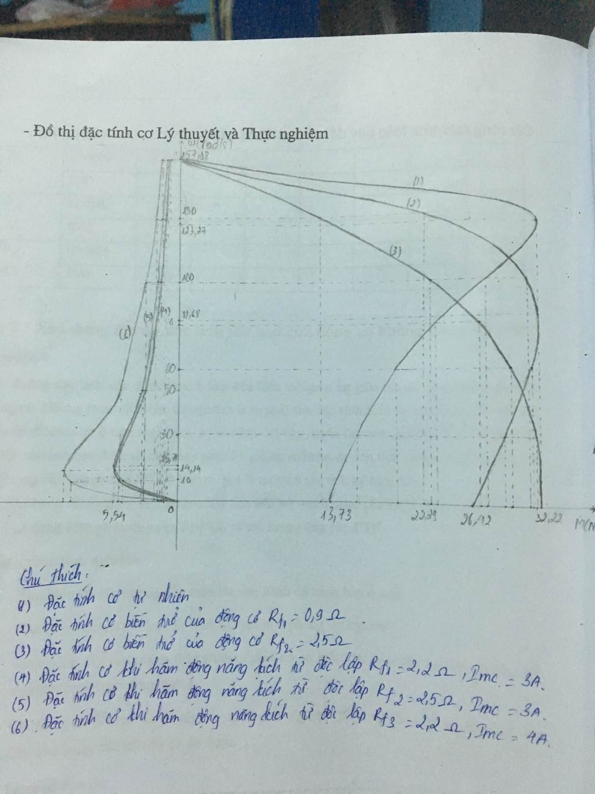đường đặc tính vào cùng trang)- Đây là đồ thị đúng:

## **2.** **Các bước mở máy**

- CM1, CM2 ở vị trí 0

- Đóng AT2, giảm VR4, đóng AT5

- Đóng AT1, nhấn M, đóng AT4

- Điều chỉnh VR4 để V3=V2, đóng CM3

Lúc này, động cơ làm việc ở đặc tính cơ tự nhiên. Thay đổi VR4 để tìm điểm tới hạn của động cơ. Sau đó, thay đổi VR4 để I đạt tới các giá trị cần đo (2,4,6,8,…)

Để xây dựng đặc tính cơ biến trở của động cơ, vặn CM tới các giá trị 0.9Ω và 2,5Ω và đo các giá trị n tại I (2,4,6,…)

Để xây dựng đặc tính cơ khi hãm động năng, thay đổi Rh và Imc về yêu cầu và nhấn D.

**3.Cách lấy số liệu.**

Động cơ điện xoay chiều không đo được số liệu của K nên phải tìm được momen của động cơ(bao gồm cả momen cản được tạo ra bởi động cơ f1 và momen hao tổn).Coi như tổn hao bằng 0 thì momen cản tạo ra bởi f1 chính là momen động cơ thí nghiệm.Momen F1 là momen 1 chiều,momen của động cơ không đồng bộ thay đổi tỷ lệ với bình phương điện áp.Khi momen của cản thay đổi,từ I của A2 ta tính được momen điện từ của f1(tức momen cản của động cơ thí nghiệm).Momen tính được nhân với K bình phương,với K=Udm/Utn thì tính được momen động cơ

## **4 Câu hỏi thường gặp**

a. Trình tự mở máy như thế nào? (đã nêu ở phần 2)

b. Cần đo những đại lượng nào?

Trả lời: Cần đo I (đọc ở đồng hồ A2) để tính momen điện từ và đo n (tốc độ của động cơ).

c. Từ các đại lượng đo thì vẽ đồ thị như thế nào?

Trả lời: Từ I và nm qui đổi về ω và M. (Công thức trong tài liệu thí nghiệm trang 31)

Chú ý: Nếu bỏ qua sự bão hòa của mạch từ, có thể xem Momen tỉ lệ với bình phương của điện áp ở một hệ số trượt nào đó.s